Información Organizativa

Titularidad

Red Impulsa Formación, S.L., con CIF B87877122, constituida el 13 de julio de 2017, con nº de Protocolo 54, ante el notario Enrique Javier de Bernardo Martinez-Piñeiro, en Madrid.

Datos registrales: folio 98 del tomo 2224 General, hoja G.C. 55935 e inscripción 1º.

Objeto Social

- La enseñanza, formación en general, y otra educación -incluida la educación terciaria no universitaria-, dirigida a individuos o colectivos de cualquier tipo, e impartida de manera presencial, a distancia, a través de plataformas online, internet, dispositivos móviles, o de cualquier otra forma de comunicación.
- La prestación de servicios accesorios, auxiliares o relacionados con la educación, la formación y la enseñanza.
- La gestión y administración de centros educativos o de formación.
- El apoyo de dinamización a centros educativos.
- La comercialización de ordenadores, equipamiento informático, programas, y material de oficina.
- El diseño, desarrollo, comercialización, mantenimiento y gestión de soluciones informáticas.
- La creación, diseño, desarrollo, mantenimiento, gestión, explotación y prestación de servicios de asesoramiento en relación con todo tipo de plataformas informáticas y online.
- La organización de convenciones y ferias de muestras.
- La edición, creación y producción de libros, contenidos, material audiovisual, creación de exámenes online y presenciales, así como otros contenidos didácticos.

Administradores solidarios

Rodrigo María Pasquín Llorente (odt)
Raúl Díaz Benítez (odt)

Retribuciones
El cargo de Administrador no está retribuido, no recibiendo por este concepto cantidad alguna los administradores.

Cumpliendo con la normativa aplicable de transparencia, de administradores que aún no tengan retribuciones por sus funciones de administrador y si por sus funciones como trabajador asalariado, con participación directa o indirecta en la sociedad.

Periodo desde 2017 – 2025

la retribución bruta anual es de 84.000,00 euros para cada uno de los administradores.

Funciones de Administración

Concretando sus facultades y atribuciones a efectos meramente internos y no teniendo por ello trascendencia registral, a título enunciativo y no limitativo le corresponderá:
- Adquirir, disponer, enajenar, gravar toda clase de bienes muebles e inmuebles, y constituir, aceptar, modificar y extinguir toda clase de derechos personales y reales, incluso hipotecas.
- Dirigir la organización empresarial de la sociedad y sus derechos.
- Otorgar toda clase de actos, contratos o negocios jurídicos, con los pactos cláusulas y condiciones que estimen oportunos establecer; transigir y pactar arbitrajes; tomar parte en concursos y subastas, hacer propuestas y aceptar adjudicaciones.
- Administrar bienes muebles e inmuebles; hacer declaraciones de edificación y plantación, deslindes, divisiones materiales, modificaciones hipotecarias, concertar, modificar y extinguir arrendamientos, y cualesquiera otras cesiones de uso y disfrute.
- Girar, aceptar, endosar, intervenir y protestar letras de cambio y otros documentos de giro.
- Tomar dinero a préstamo o crédito, reconocer deudas y créditos.
- Disponer, seguir, abrir y cancelas cuentas y depósitos de cualquier tipo en bancos, instituciones y organismo oficiales, y demás entidades, haciendo todo cuanto la legislación y la práctica bancaria permitan.
- Nombrar y separar empelados y representantes, firmar contratos de trabajo, de transporte y traspaso de locales de negocio, retirar y remitir géneros y envíos y giros.
- Ejecutar y, en su caso elevar a públicos los acuerdos adoptados por la Junta General.
- Retirar y cobrar cualquier cantidad o fondos de cualquier organismo público o privado, firmando al efecto cartas de pago, recibos, facturas y libramientos.
- Otorgar poderes de todas clases, tanto judiciales como extrajudiciales, y modificar o revocar los apoderamientos conferidos.
- Afianzar y Avalar a terceros, si lo exigen los negocios sociales.
- Y a los anteriores efectos, firmar cuantos documentos públicos y privados fueren menester, incluso aclaratorios, o complementarios de otros anteriormente firmados.

Estatutos

Estatutos de Red Impulsa

Organigrama

Organigrama Empresarial

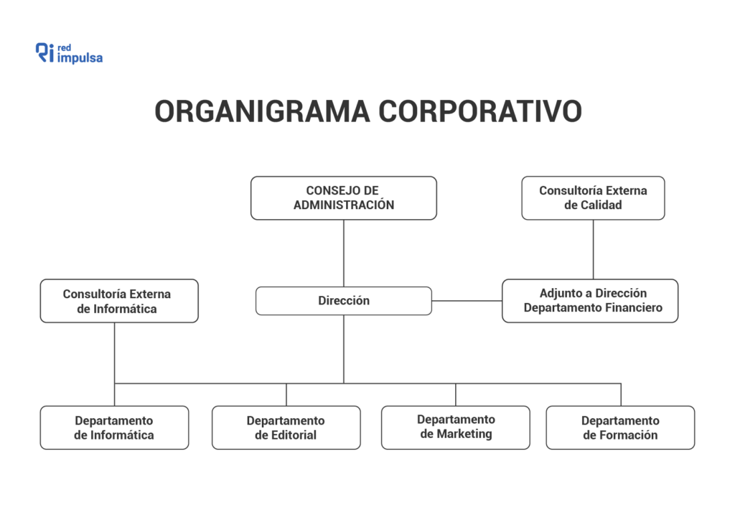

- Información publicada el 1 de enero de 2022
- Información actualizada el 18 de noviembre de 2025

